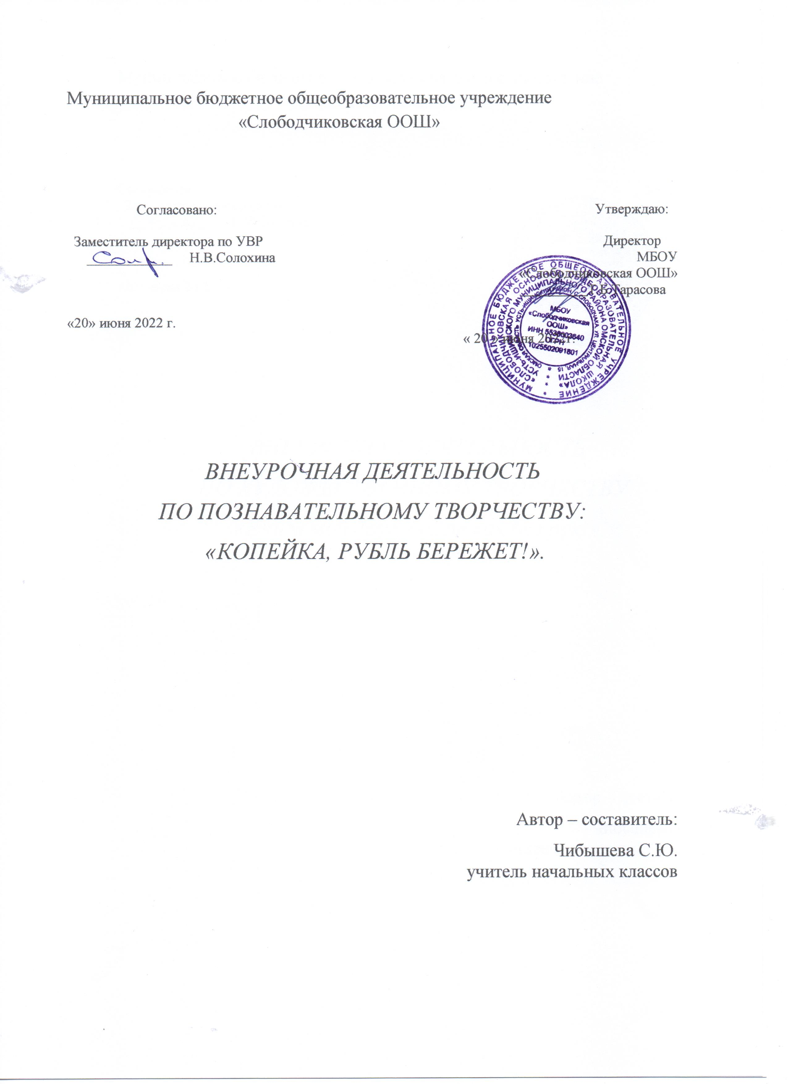

Планируемые результаты курса: Личностные:
- осознание себя как члена семьи, общества и государства: участие в обсуждении финансовых проблем семьи, принятии решений о семейном бюджете;
- овладение начальными навыками адаптации в мире финансовых отношений: сопоставление доходов и расходов, простые вычисления в области семейных финансов;
- развитие самостоятельности и осознание личной ответственности за свои поступки:
планирование собственного бюджета и сбережений, понимание финансового положения семьи;
- развитие навыков сотрудничества со взрослыми и сверстниками в разных игровых и реальных экономических ситуациях.

Познавательные:
- освоение способов решения проблем творческого и поискового характера: работа над проектами и исследования;
- использование различных способов поиска, сбора, обработки, анализа и представления информации: поиск информации в Интернете, проведение простых опросов, построение таблиц, схем и диаграмм;
- овладение логическими действиями сравнения, обобщения, классификации, установления аналогий и причинно-следственных связей, построения рассуждений, отнесения к известным понятиям;
- овладение базовыми предметными и меж предметными понятиями.
Регулятивные:
- понимание цели своих действий в проектной и исследовательской деятельности;
- составление простых планов с помощью учителя;
- проявление познавательной и творческой инициативы;
- оценка правильности выполнения действий: знакомство с критериями оценивания, самооценка и взаимооценка;
- адекватное восприятие предложений товарищей, учителей, родителей.
Коммуникативные:
- составление текстов в устной и письменной формах;
- готовность слушать собеседника и вести диалог;
- готовность признавать возможность существования различных точек зрения и права каждого иметь свою;
- излагать своё мнение и аргументировать свою точку зрения и оценку событий;
- умение договариваться о распределении функций и ролей в совместной деятельности; осуществлять взаимный контроль в совместной деятельности, адекватно оценивать собственное поведение и поведение окружающих.
Программа «Страна Финансов» реализуется через следующие формы занятий: ситуационная игра, образно-ролевые игры, урок-практикум, беседы, дискуссия.

Ситуационные игры — это подвид активного социально-психологического обучения, метод социального тренинга, при котором задаётся некоторая ситуация, и участники действуют в соответствии с ней. При этом они должны следовать как объективным свойствам сформулированной ситуации, так и своими субъективными представлениями о том, как действовать в таких ситуациях.
Образно-ролевые игры – это процесс более насыщенный, отражающий внутренний мир каждого ребенка, его активность, самостоятельность и т. д.
Исследовательская деятельность - это деятельность, главной целью которой является образовательный результат, она направлена на обучение учащихся, развитие у них исследовательского типа мышления.
Урок-практикум – это уроки формирования умений и навыков, на которых ученики учатся проводить наблюдения, опыты, делать выводы. Здесь выполняются различные практические работы.
Деловая игра – метод осуществления образования, при котором имитируется принятие решений руководящими работниками или специалистами в различных деловых ситуациях, нередко при наличии конфликтных ситуаций или информационной неопределённости, обучающиеся принимая функцию группы лиц (лица), принимающих решения вступают в диалог организатором игры или с персональным компьютером, который предъявляет им последствия принятого ими решения, задавая новый цикл «проблема - решение – последствие (проблема) и т.д.»
Дискуссионный клуб– метод осуществления образования, при котором периодически организуется дискуссионная площадка, обучающиеся становятся участниками дискуссий, таким образом постепенно вырабатываются регламенты осуществления обсуждения - независимого, объективного анализа тех или иных социальных процессов, в качестве участников дискуссий могут приглашаться эксперты, специалисты, исследователи.
Чтобы интерактивная форма занятия была эффективной и продуктивной, обеспечиваются несколькими условиями: в работу вовлечены все участники.
Используются технологии, позволяющие включить всех участников в процесс
обсуждения; обеспечивается психологическая подготовка участников: постоянно поощряются за
активное участие в работе, предоставляется возможность для самореализации.
При изучении данного курса используются активные и интерактивные приемы и методы обучения:
Прием «До» и «После» позволяет сравнить знания и точки зрения, учащихся по теме до и после выполнения «Упражнения-раздражителя» (видеоролика, картинки, рассказа и др.) для активизации мышления, этот прием формирует критическое мышление.
Прием «Углы» - парная работа. Учащиеся распределяются по разным углам в зависимости от выбранного ими варианта ответа для обмена мнениями, идеями. Этот прием формирует навыки коммуникации, сотрудничества и критическое мышление.
Прием «Варежки» - парная работа, это прием позволяет учащимся договариваться друг с другом, приходить к общему мнению и решению.
Метод «Карусель» - обсуждение какой-либо проблемы, которая предполагает противоположные позиции партнеров, а также преодоления барьеров общения. Этот прием позволяет каждому ученику принять участие в процессе и побывать в той или иной роли.
Прием «Перемешай класс». Перед учащимися ставится проблема, для решения которой необходимы различные идеи. Учащиеся молча передвигаются по классу для того, чтобы добавить как можно больше идей, собирая их у своих одноклассников. Прием формирует навыки коммуникации и сотрудничества. Использую также этот прием в качестве физминутки. Учащиеся под музыку передвигаются по классному кабинету. Когда музыка останавливается, они образуют пары, после этого должны ответить друг другу на вопрос, доказывая свою точку зрения.
Прием «Крестики и нолики» - групповая работа, использую на этапах закрепления нового материала или актуализации опорных знаний для развития критического и креативного мышления. Педагог заранее готовит 9 карточек по теме с одним словом на каждом листе, смешивает и раскладывает, как в известной детской игре «крестики-нолики». Участники группы составляют предложения, используя три слова, расположенных в любом ряду по вертикали, горизонтали и диагонали.
Приемы «Черный ящик» и «Интрига» использую на этапах целеполагания и рефлексии. Проведение приемов сочетается с логическими заданиями и проблемной постановкой вопроса.
Прием «Дерево решений» используется для выполнения заданий по классификации, например товаров и услуг, или принятию решений. Строится вершиной вниз.
Метод «Мини-исследование» используется дл я вовлечения школьников в реальную жизнь. Любое исследование предполагает цели, сбор, обработку и анализ информации, оценку полученных знаний.

Содержание программы курса

класс

№  занятия п/п | Тема занятия | Количест во часов | Форма проведения занятия | Содержание
1. | Тайна монет. Какими деньги были в прошлом | 1 | Обсуждение, исследовательская деятельность, работа в парах; прием «Черный ящик», прием «До» и «После» | Появление обмена товарами. Проблемы такого обмена.  Появление монет. Зачем они нужны.  Происхождение слов «монета», «рубль»,  «копейка», «деньги».  Современные деньги.
2. | Почему люди трудятся?  Проект «Профессии в моей семье». | 2 | Ситуационная игра, обсуждение, работа в группах;  прием «Перемешай класс»  защита проектов «Профессии моих родителей» | Что такое «Труд». Стоимость труда человека. Какие бывают профессии. Размер заработной платы зависит от профессии. Выбор профессии в условиях труда.
3. | Что такое потребность? Как деньги попадают в кошелек? | 1 | Дискуссионный клуб; приемы «Дерево решений», «Интрига» | Что такое  «Потребность». Какие бывают потребности. Источники удовлетворения потребностей. Почему все потребности нельзя удовлетворить. Виды потребностей. Мои желания и потребности. Деньги можно получить в наследство, выиграть в лотерею или найти клад.
 |  |  |  | Заработная плата человека – основной источник дохода.
4. | Роль денег в нашей жизни. | 1 | Деловая игра  Прием «Карусель» | Деньги необходимы людям для получения товара и услуг. Государство помогает пожилым людям, инвалидам, студентам, семьям с детьми и безработным. При нехватке денег их можно взять взаймы. Существуют мошенники, которые обманным путем отбирают у людей деньги.
5. | Товар и услуги. | 1 | Обсуждение, сюжетно-ролевая игра, групповая работа «Крестики и нолики» | Что такое «Товар», «Услуги». Какие бывают товары и услуги. Где можно приобрести товар и услуги.  Качественные и некачественные товары. Штрих-код на товаре. Значение. Жилищно-коммунальные услуги. Розничные банковские услуги.
6. | Итоговое занятие «Мы идем в магазин. «Умные» покупки». | 2 | Сюжетно-ролевая игра, групповая работа. | Покупка. Продажа. Что такое «Умные покупки». Что можно купить в магазине. Как выбирать товар.

класс
№  занятия п/п | Тема занятия | Количество во часов | Форма проведения занятия | Содержание
1. | Бумажные деньги, безналичные. Фальшивые деньги. | 1 | Обсуждение, ситуационная игра; приемы «Варежки» и «До» и «После» | Изобретение бумажных денег. Ассигнации. Появление безналичных денег.  Функции Банкоматов.  Банковские карты.  Банковские счета. Проведение безналичных расчетов.  Что такое «Фальшивые деньги». Кто такие мошенники. Борьба с ними.
2. | Современные деньги России и других стран. | 1 | Обсуждение, исследовательская деятельность, работа в парах «Углы» | Деньги и страны. Где и как хранятся деньги. Денежные знаки разных государств.
3. | Доходы и расходы: чего больше? | 1 | Обсуждение, образноролевая игра, упражнение «Дерево решений» | Секреты разумных расходов. Что такое источник дохода.
4. | Как составить личный бюджет.  Бюджет семьи. | 1 | Образно-ролевая и сюжетно-ролевая игры, прием  «Перемешай класс», | Что такое бюджет. Основы распределения бюджета. Основные статьи доходов и расходов семьи. Налоги. Виды бюджетов.
5. | Что? Где?  Сколько стоит? | 1 | Дискуссионный клуб,  Прием «Черный ящик» | Торговые точки(магазин, супермаркет, рынок)
6. | Рекламируем товары и | 1 | Обсуждение, сюжетно-ролевая игры, прием «Дерево | Зачем нужна реклама. Роль рекламы. Реклама как источник
 | услуги |  | решений» | информации о различных товарах и услугах. Нужны ли нам на самом деле товары, которые рекламируются. Качество таких товаров и услуг.
7. | Итоговое занятие «Продаем.  Покупаем». | 2 | Сюжетно-ролевая игра, групповая работа. Экскурсия | Что можно купить в магазине. Как выбирать товар.  Экскурсия в магазин

- класс
№  занятия п/п | Тема занятия | Количес тво часов | Форма проведения занятия | Содержание
1. | Финансы, деньги. Защита от подделок. | 1 | Образно-ролевая и сюжетно-ролевая игры,  Приемы «Интрига»,  «До» и «После» | Что такое «Финансы». Свойства драгоценных металлов (ценность, прочность, делимость). Способы защиты от подделок бумажных денег
2. | Карманные деньги. | 1 | Дискуссионный клуб, прием «Углы» | Что такое «карманные деньги». Зачем они нужны? Нужны ли карманные деньги школьнику начальных классов?
3. | На что тратятся деньги. Бюджет семьи. | 1 | Обсуждение, мини- исследование | Расходы бывают обязательными и необязательными. Для покупки мебели, бытовой техники, автомобиля чаще всего

 |  |  |  | приходится делать сбережения. Бюджет – план доходов и расходов. Структура семейного бюджета. Основы домашней бухгалтерии. Семейная экономика.
4. | Эти неуловимые деньги. | 1 | Сюжетно-ролевая игра, групповая работа, прием «Крестики и нолики» | Берегите деньги. Если сбережений не хватает или появляются непредвиденные расходы, деньги можно взять в долг. Некоторые люди тратят много денег на хобби, а иногда и на вредные привычки. Долги.
5. | Приглашаем деньги в гости | 1 | Обсуждение, работа в парах, прием «Дерево решений» | Сбережения. Что значит быть экономным. Когда расходы делают нас богаче. Сбережения, вложенные в банк или ценные бумаги, могут принести доход
6. | Как управлять своими желаниями? | 1 | Дискуссионный клуб, прием «Карусель» | Необязательные расходы. Экономия. Безграничность человеческих желаний и невозможность исполнить все желания. Желания (потребности) членов семьи, которые удовлетворяются в первую очередь. Ценность желаний, направленных на других людей (из таких желаний рождаются открытия и
 |  |  |  | изобретения). Как можно помочь своим близким в исполнении их желаний (сделать подарок к празднику своими руками, отказаться от своего желания в пользу желания близкого, если оно важнее).
7. | Итоговое занятие «Деньги любят счет. Идем за товаром». | 2 | Сюжетно-ролевая игра «Магазин», групповая работа. | Деньги – средство для оплаты товаров и услуг. Цена товара показывает, сколько денег нужно заплатить, чтобы приобрести товар. Сдача – это разница между деньгами, которыми расплачивается покупатель и ценой, купленного товара. Как расплачиваться на кассе. О чем может рассказать чек.

- класс
№  занятия п/п | Тема занятия | Количест во часов | Форма проведения занятия | Содержание
1. | Сколько стоят деньги? | 1 | Обсуждение, работа в парах, прием «Углы», «Варежки» | Валюта. Виды валют. Способы хранения валюты. Валютный курс.
2. | Люди и деньги – кто кому служит? | 1 | Дискуссионный клуб, прием «Дерево решений» | Банк как место сбережения и накопления денег. Хранение и вклад денег

в банке.
Кредит — это денежные средства, которые люди берут у банка в долг на определённый период с уплатой процентов банку за пользование кредитом.
3. | Страховые компании и страховые услуги | 1 | Обсуждение, деловая игра, прием «До» и «После» | Что такое  «Страхование».  Объекты страхования. Как семья может защитить себя от финансовых рисков. Личное страхование. Страхование имущества. Страховые случаи.
4. | Дополнительны й заработок | 2 | Сюжетно-ролевая игра, групповая работа. | Дополнительная прибыль от приусадебного участка и отраслей сельского хозяйства, животноводства и птицеводства. Хобби, увлечения – еще один источник дохода. Классификация доходов по источникам получения.  Бизнес.
5. | Формула успеха | 1 | упражнение «Дерево решений», квест «Заработаем и сбережем» | Люди ведут учет доходов и расходов, чтобы избежать финансовых проблем.  Сбережения.  Сбережения, вложенные в банк или ценные бумаги.
6. | Итоговое занятие «Деньги любят счет» | 2 | Сюжетно-ролевая игра, групповая работа. | Вдумчивый покупатель и продавец. Выгодная покупка или продажа. Выбор товара в зависимости от его цены и качества, от его необходимости и для удовлетворения потребностей семьи или отдельных ее членов.

Тематическое планирование
- класс
№  занятия п/п | Тема занятия | Количество часов
1. | Тайна монет. Какими деньги были в прошлом | 1
2. | Почему люди трудятся?  Проект «Профессии в моей семье». | 2
3. | Что такое потребность? Как деньги попадают в кошелек? | 1
4. | Роль денег в нашей жизни. | 1
5. | Товар и услуги. | 1
6. | Итоговое занятие «Мы идем в магазин. «Умные» покупки». | 2
 | Итого часов: | 8

- класс
№  занятия п/п | Тема занятия | Количество часов
1. | Бумажные деньги, безналичные. Фальшивые деньги. | 1
2. | Современные деньги России и других стран. | 1
3. | Доходы и расходы: чего больше? | .1
4. | Как составить личный бюджет. Бюджет семьи. | 1
5. | Что? Где? Сколько стоит? | 1
6. | Рекламируем товары и услуги | 1
7. | Итоговое занятие «Продаем. Покупаем». | 2
 | Итого часов: | 8

- класс
№  занятия п/п | Тема занятия | Количество часов
1. | Финансы, деньги. Защита от подделок. | 1
2. | Карманные деньги. | 1
3. | На что тратятся деньги. Бюджет семьи. | 1
4. | Эти неуловимые деньги. | 1
5. | Приглашаем деньги в гости | 1
6. | Как управлять своими желаниями? | 1
7. | Итоговое занятие «Деньги любят счет. Идем за товаром». | 2
 | Итого часов: | 8

- класс
№  занятия п/п | Тема занятия | Количество часов
1. | Сколько стоят деньги? | 1
2. | Люди и деньги – кто кому служит? | 1
3. | Страховые компании и страховые услуги | 1
4. | Дополнительный заработок | 2
5. | Формула успеха | 1
6. | Итоговое занятие «Деньги любят счет» | 2
 | Итого часов: | 8

Литература
- Бокарев А. А. Повышение уровня финансовой грамотности населения в
Российской Федерации / А. А. Бокарев // Финансы. - 2010. - № 9. - С. 3-6.
- Горяев А., Чумаченко В. Финансовая грамота для школьников. Спецпроект Российской экономической школы по личным финансам. – 2010. – С.42.
- Журнал «Экономика в школе» с вкладкой «Школьный экономический журнал» и финансовым приложением — http://ecschool.hse.ru
- Как вести семейный бюджет: учеб. пособие / Н.Н. Думная, 55 О.А. Рябова, О.В. Карамова; под ред. Н.Н. Думной. — М.: Интеллект-Центр, 2010.
- Карелина Г.Д. Интерактивный метод мозаика в образовательном процессе — http://festival.1september.ru/articles/537420/
- Ковалева Г.С. Финансовая грамотность как составляющая функциональной грамотности: международный контекст//Отечественная и зарубежная педагогика 2017. Т.1.№2, с.31-44 Сайт «Методическая копилка учителя, воспитателя, родителя» — http://zanimatika.narod.ru/

